Dzień dobry, 8.04. 2020r.
Temat tygodnia: WIELKANOC
Temat dnia: WIELKANOCNY KOSZYCZEK
zad. 1
Proszę wydrukować stronę z obrazkami/ samodzielnie narysować. Które obrazki związane są ze świętami Wielkiej Nocy/ Wielkanocnymi? Właściwe obrazki otocz pętelką. Gdzie znajduje się koszyczek wielkanocny? Przyjrzyj się, co znajduje się w tym koszyczku? Czy umiałbyś podać nazwy świąt, do których należą te obrazki?
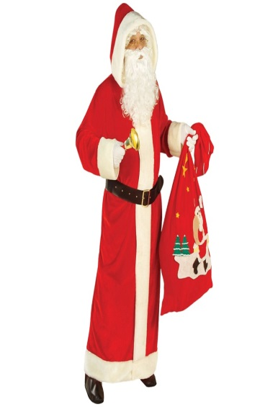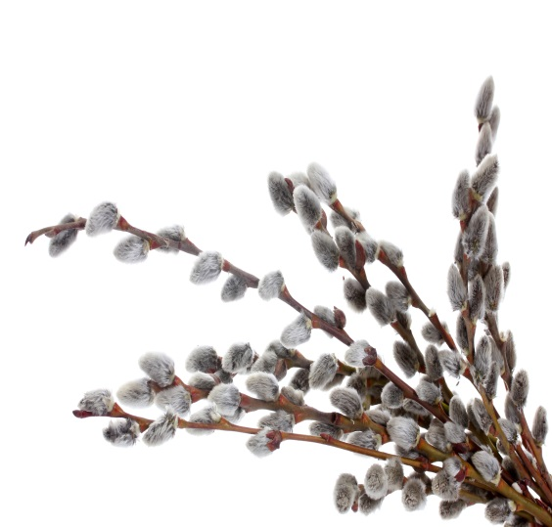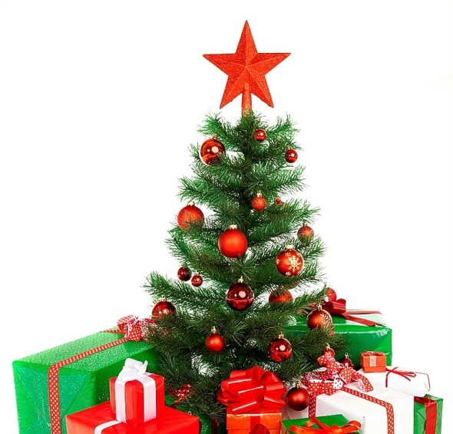

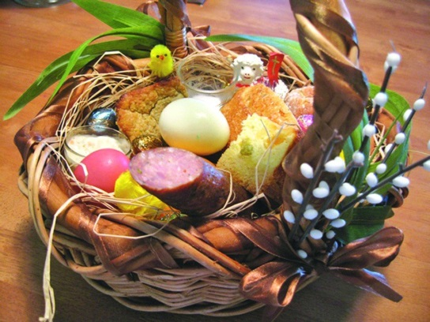

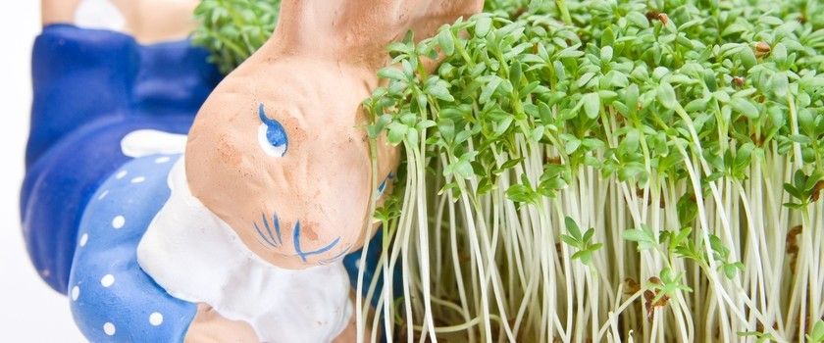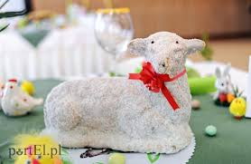
Zad. 2
Proszę przeczytać dziecku wiersz pt. „Wielkanoc” J. Koczanowskiej, a następnie poprosić, aby odpowiedziało na pytania:
- Co robiły pisanki w koszyczku wielkanocnym?
- O co się kłóciły?
- Jak zakończył się spór?
„Wielkanoc” J. Koczanowskiej,
W wielkanocnym koszyczku,
przystrojonym pięknie,
kłóciły się pisanki o najlepsze miejsce.
Każda chciała spoczywać tuż obok rzeżuchy,
zielonej i puszystej jak miękkie poduchy.
Wtem do akcji wkroczył cukrowy baranek,
zjadł zieloną rzeżuchę, przerwał spór pisanek.
zad.3
”O której pisance opowiadam?”- zabawa. Rodzic opisuje słowami pisankę widzianą na zdjęciu, a zadaniem dziecka jest wskazanie jej. Potem następuje zmiana i dziecko opisuje pisankę, a rodzic/ rodzeństwo odgaduje.
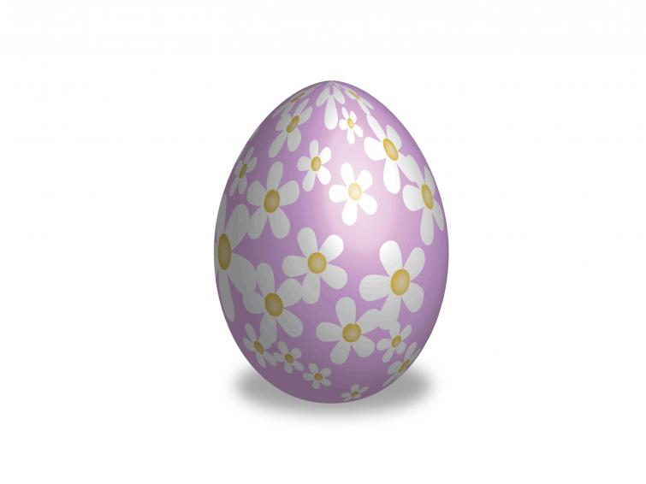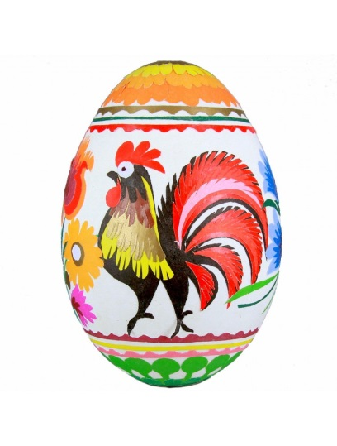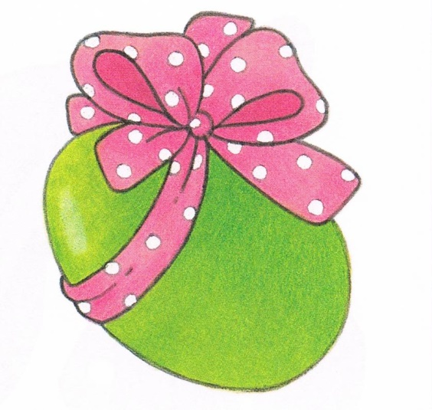
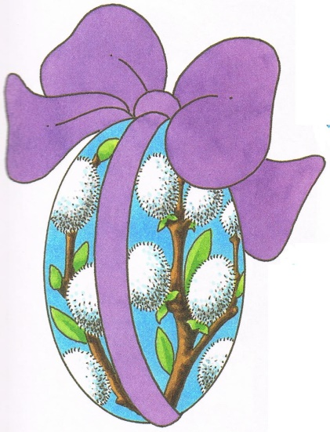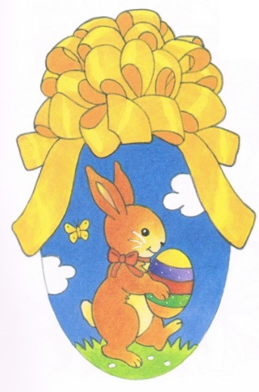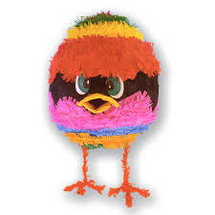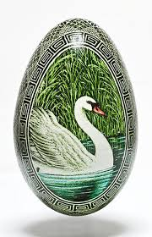

Myślę, że na dzisiaj wystarczy tych zadań. Proszę powtarzać z dzieckiem poznane piosenki po polsku i angielsku.
Z pozdrowieniami,
Renata Kowalska

